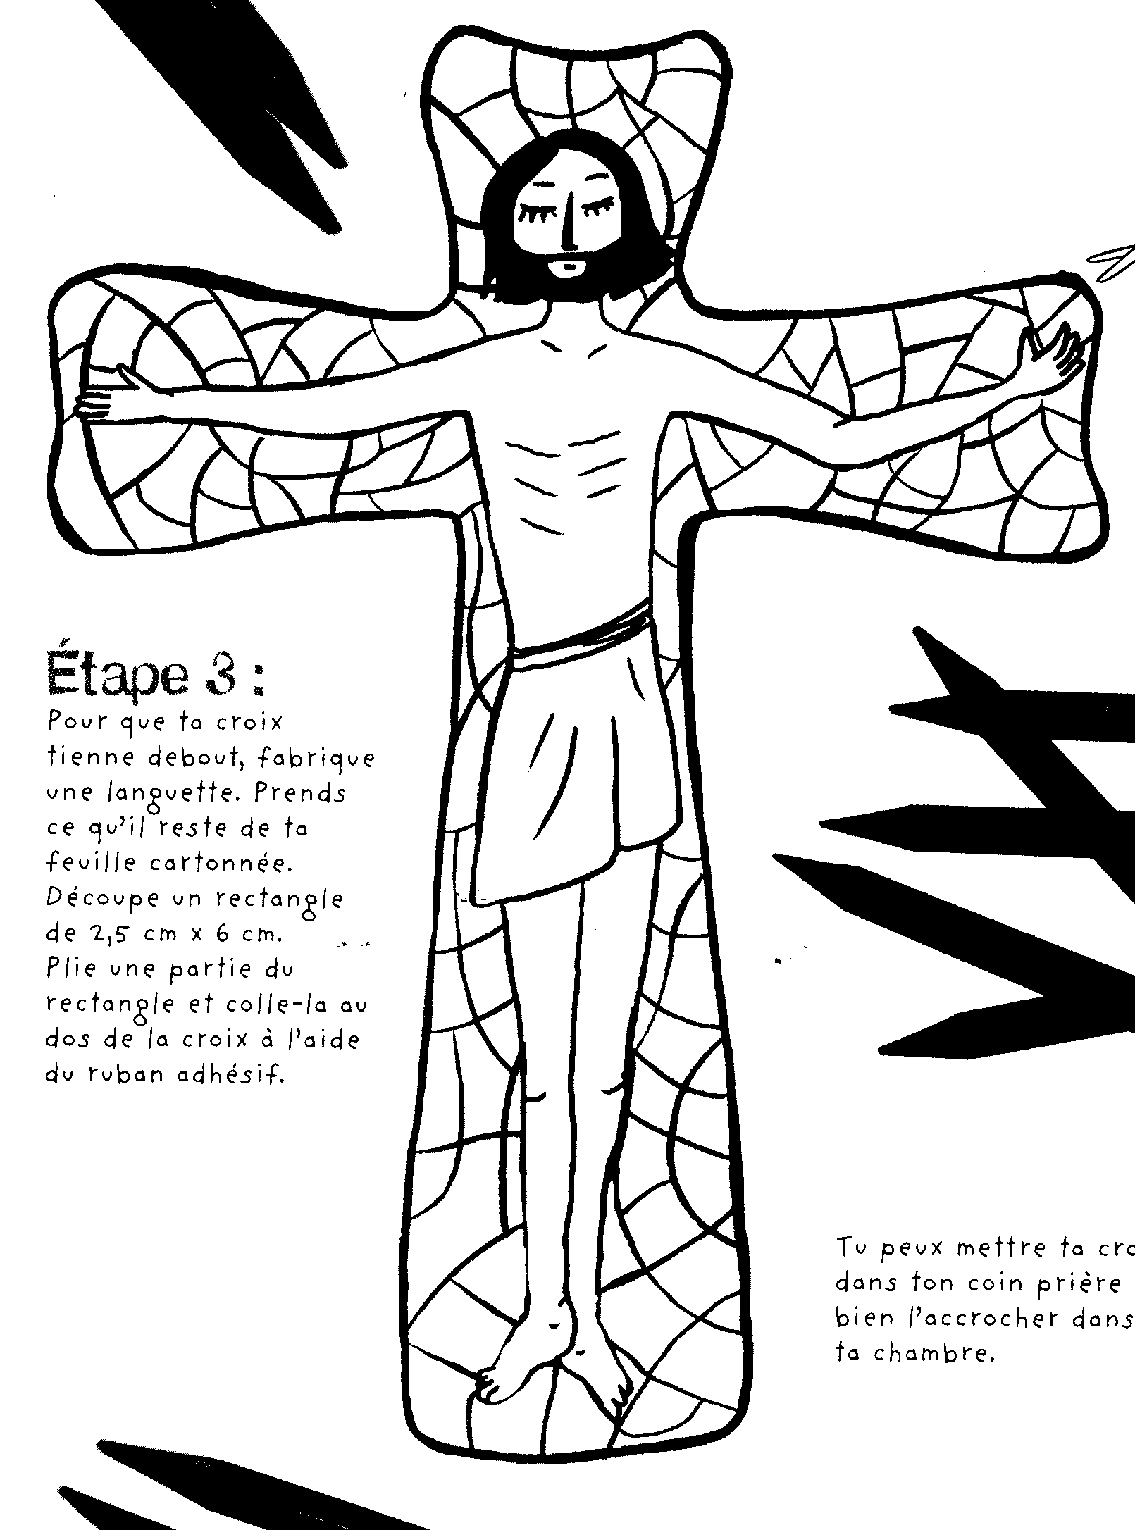

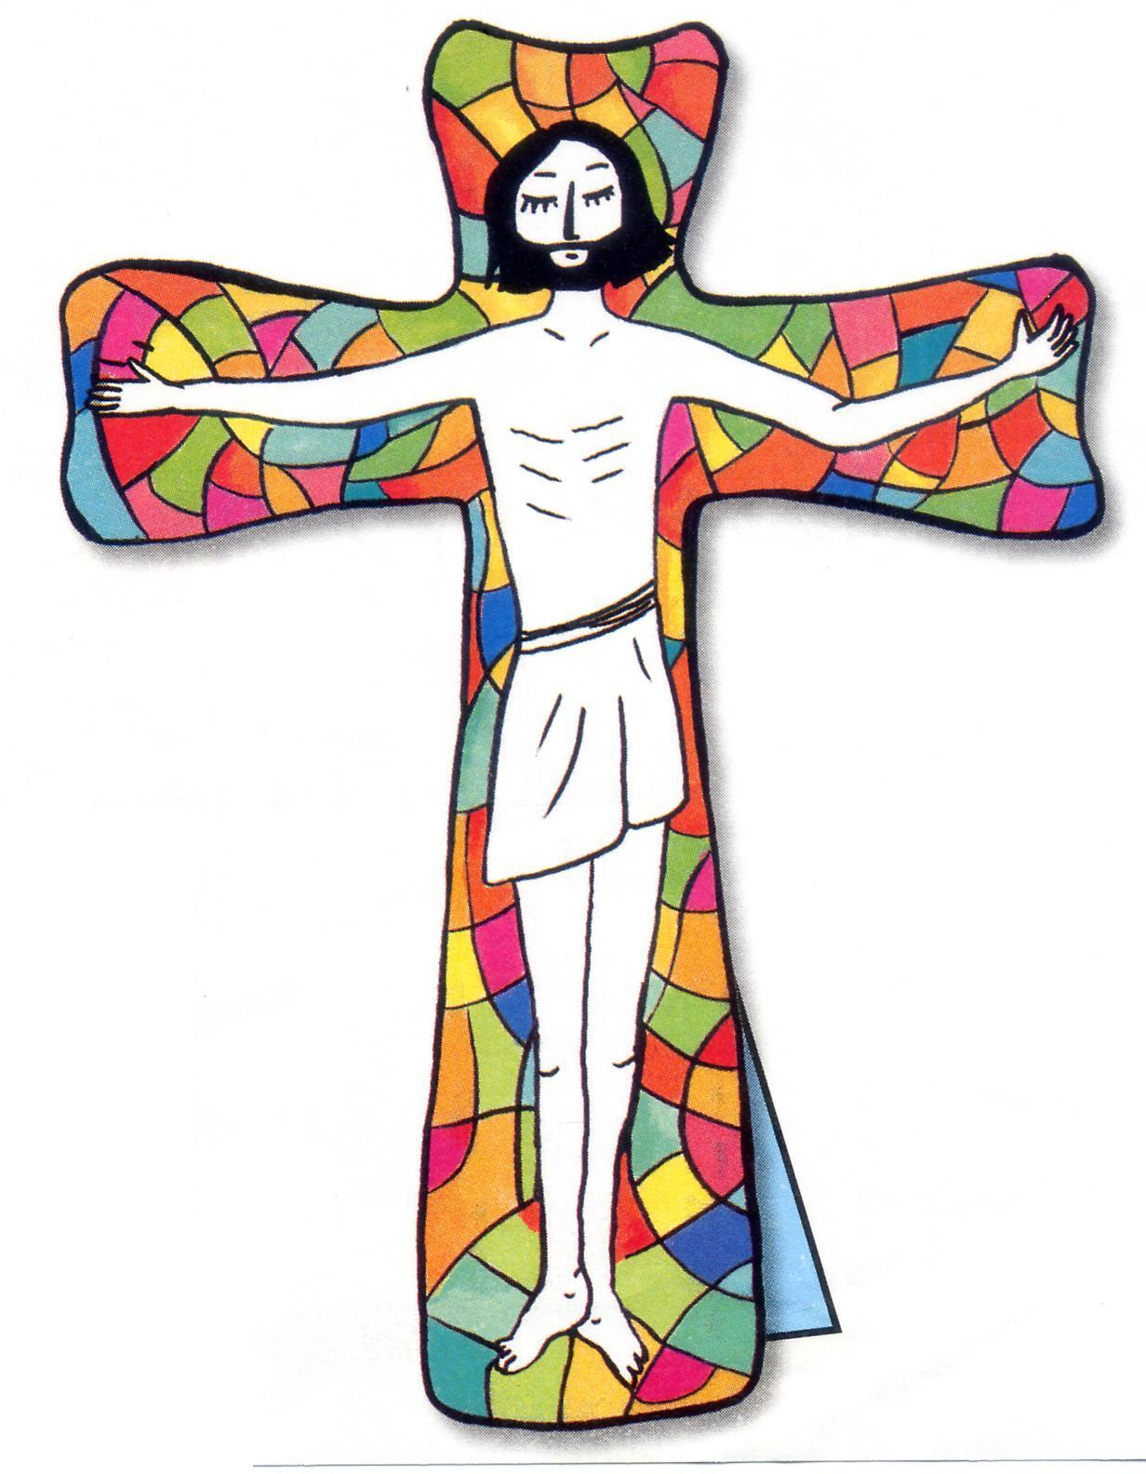

ÉTAPE 2 :

coller sur un carton

ou sur du bois

(ou bien sur ton

cahier…)

Tu pourras

mettre le crucifix

dans ton coin prière

ou dans ta chambre

ÉTAPE 1 :

Colorie ou peins ce qui

est comme un « mosaïque »

(sous le corps de Jésus)

Mais laisse Jésus en blanc,

c’est la couleur de la

Résurrection !

